Lunes
11
de enero

Segundo de Secundaria
Historia

Tradición: cambio y permanencia

Aprendizaje esperado: Conoce elementos que conforman las costumbres y tradiciones de los pueblos y comunidades indígenas de México, a fin de que las valore y respete.

Énfasis: Identificar en las costumbres y tradiciones de los pueblos indígenas lo que ha cambiado y lo que ha permanecido.

¿Qué vamos a aprender?

Conocerás las tradiciones que existen en nuestro país e identificarás que, en las costumbres y tradiciones de los pueblos indígenas, hay aspectos que han cambiado y otros que han permanecido a lo largo del tiempo.

Toda población en el mundo tiene costumbres y tradiciones que han existido durante muchos años, décadas, e incluso siglos. Sin embargo, todas estas tradiciones se han ido transformando y adaptando ante diversas situaciones, como las guerras, la migración, el desarrollo tecnológico, entre otras causas; y eso ha pasado con algunas tradiciones.

Como estudiaste en las sesiones anteriores de “Aprende en casa II”, México es un país con una enorme diversidad cultural, producto, en buena medida, de la existencia de numerosos pueblos indígenas que han luchado por preservar muchas de sus tradiciones.

¿Qué hacemos?

Para comprender qué son las tradiciones y costumbres te apoyarás en algunos textos.

El primero de ellos es el texto del antropólogo Javier Marcos Arévalo, titulado “La tradición, el patrimonio y la identidad”. En él, el autor afirma que:

“La idea común que se tiene sobre la tradición es la que [viene] […] del latín “tradere”, […] es decir lo que viene transmitido del pasado; por extensión, el conjunto de conocimientos que cada generación entrega a la siguiente.

La idea de tradición remite al pasado, pero también a un presente vivo, [por lo que] la tradición sería, entonces, la permanencia del pasado vivo en el presente.

La tradición no es inalterable e inmóvil, sino dinámica, cambiante y adaptativa. La tradición, en su perpetuación, está continuamente recreándose, asumiendo nuevas funciones y significados.

En la tradición […] existe un aspecto permanente y otro susceptible al cambio. […] Cada comunidad, colectivo, grupo humano, social..., por otra parte, construye y recrea su tradición en función de diferentes experiencias vivenciales. La tradición, el pasado vivo en el presente, remite a la identidad de los grupos sociales. Es decir, cada grupo específico, con una experiencia histórica colectiva, posee una cultura o tradición propia”.

La tradición, el patrimonio y la identidad,
Revista de estudios extremeños, Vol. 60, N°3, 2004.
Javier Marcos Arévalo

https://dialnet.unirioja.es/servlet/articulo?codigo=1125260

Por otra parte, el historiador británico E. P. Thompson dice que una costumbre se caracteriza por incrustarse en el campo de las:

“creencias no escritas, normas sociales y usos que se hacen valer en la práctica pero que nunca se inscriben en estatuto alguno”.

Costumbres en común,
Barcelona, Crítica, 1991, p. 120.
E. P. Thompson

¿Notaste la diferencia entre tradición y costumbre?

La tradición es el conjunto de conocimientos, prácticas y saberes que son transmitidos de generación en generación a través de su repetición; pero en esta repetición hay siempre una enseñanza y la intención de que lo transmitido sea significativo para las personas. Esta transmisión de las tradiciones puede darse, ya sea de manera escrita, oral e incluso artística.

Por otro lado, las costumbres son aquellas prácticas que se hacen de manera cotidiana y continua sin que necesariamente se hayan enseñado.

Por ejemplo, tenemos por tradición colocar altares y ofrendas el 2 de noviembre para celebrar a nuestros difuntos; esto lo hemos aprendido directamente de nuestras familias y la escuela.

Reflexiona:

¿Cómo sabrías qué platillos colocar en la ofrenda, si tus parientes no te hubieran contado qué les gustaba a sus otros familiares?

¿Por qué muchas familias van a los panteones a velar a sus difuntos, acompañados de preciosos adornos de flores y caminos de pétalos de cempasúchil?

Cada una de estas prácticas tiene un significado para las personas que los realizan, y los conocen gracias a que los han aprendido a través de sus familiares.

Pero, por otro lado, existen muchas costumbres que se hacen de manera inconsciente, porque son cosas que en algún momento se aprendieron o se comenzaron a repetir sin que alguien lo enseñara. Por ejemplo, está la costumbre de hablar utilizando diminutivos en algunas palabras como “ahorita” o “al ratito”; o bien, se habla con palabras y frases imprecisas como: “al rato”, “yo te aviso”, que en muchas ocasiones pueden dar a entender muchas cosas.

Las tradiciones y costumbres cambian constantemente dependiendo de la época y el lugar en el que se practiquen. Este sería el caso del Día de muertos, que, si bien es una tradición reconocida como mexicana, no es igual en todas las poblaciones de nuestro país. Por ejemplo, en el pueblo de Pomuch en Campeche, desentierran los restos de sus familiares para limpiarlos y honrarlos.

Así como el Día de muertos, muchas de las tradiciones que continúan vigentes tienen sus raíces desde la época prehispánica y colonial, hace al menos 500 años.

A continuación, observa el siguiente video sobre la diversidad cultural en México.

- La diversidad cultural de México.
https://www.youtube.com/watch?v=COLJ-oXwB70

Las poblaciones indígenas guardan una estrecha relación con la naturaleza, lo cual no es algo nuevo, ya que esto proviene de hace siglos.
En el territorio que comprendía lo que denominamos Mesoamérica, las montañas eran consideradas como un lugar sagrado, pues se pensaba que los dioses yacían en ellas.

Además, las montañas juegan un papel importante en el ciclo del agua, elemento de gran importancia para la subsistencia de la agricultura y de la vida; sobre todo en poblaciones que basaban su dieta en un alimento muy consumido, incluso el día de hoy: el maíz.

Esto es por lo que, en algunas de las pirámides, que sobreviven hoy en día, se puede identificar que eran un intento de replicar las montañas como lugares sagrados, desde los cuales los gobernantes mostraban su poder.

En el siglo XVI, el fraile franciscano Bernardino de Sahagún entrevistó a muchos ancianos indígenas para que ofrecieran sus testimonios sobre diferentes tradiciones practicadas antes del proceso de conquista. Dentro de estas tradiciones relacionadas con las montañas señaló una muy interesante que dice así:

“AI décimo tercero mes llamaban tepeilhuitl: En este mes hacían fiesta a honra de los montes eminentes que están por todas estas comarcas de esta Nueva España, donde se arman nublados; hacían las imágenes en figura humana a cada uno de ellos, de la masa que se llama tzoalli y ofrecían delante de estas imágenes en respeto de estos mismos montes”.

Pero esta celebración no era la única relacionada con los montes. Sahagún también menciona una fiesta dedicada a Tláloc, deidad relacionada con la lluvia y los relámpagos. Un pequeño fragmento de lo que recopiló es el siguiente:

“AI tercero mes llamaban tozoztontli: en el primero día de este mes hacían fiesta al dios llamado Tláloc, que es dios de las pluvias”.

Las tradiciones cambian con el paso del tiempo. Hoy en día, algunos pueblos indígenas continúan haciendo rituales en los cerros para que la temporada de lluvias sea abundante y beneficie el cultivo de diversos alimentos.

Observa a continuación un video de una ceremonia actual de los llamados graniceros.

- Graniceros, Señores del trueno.
https://www.youtube.com/watch?v=r4mneVtuoXA

¿Te imaginabas que en las montañas de nuestro país se realizaran ceremonias que, aunque con cambios, han sobrevivido a lo largo del tiempo? ¿Has asistido a alguna?

Los cerros o montes eran de gran valor para los pueblos mesoamericanos porque se creía que a través de los ritos celebrados en ellos se permitía la continuidad de la vida.

En la actualidad, en muchos montes se pueden encontrar todo tipo de símbolos y elementos que dan cuenta de su carácter sagrado para diferentes comunidades, como cruces, listones, marcas.

Dentro de estas comunidades se encuentra a los “graniceros”, personas que actualmente realizan ceremonias en los primeros días de mayo con la finalidad de que las lluvias no destruyan los cultivos, y que, por el contrario, permitan su crecimiento abundante y buenas cosechas.

Gracias a los informantes de Sahagún se puede identificar esta práctica desde hace siglos. Así lo dejó asentado por escrito:

“Y para que no viniese el dicho daño en los maizales, andaban unos hechiceros que llamaban teciuhtlazque, que es casi estorbadores de granizos; los cuales decían que sabían cierta arte o encantamiento para quitar los granizos”.

Realiza la siguiente actividad:

Anota en tu cuaderno las siguientes preguntas y respóndelas:

- ¿Qué semejanzas y diferencias encuentras entre los fragmentos leídos de la obra de Sahagún, y el video de los ritos de los graniceros?
- ¿Qué objetos utilizados en la ceremonia piensas que no son mesoamericanos?
- ¿Qué elementos de la ceremonia llamaron más tu atención?

En la primera pregunta seguramente identificaste que, así como Sahagún dijo que los indígenas hacían “magia”, los mismos graniceros lo afirman, aunque explican que ellos son personas que utilizan sus conocimientos para el bien de la comunidad.

También habrás notado que ahora los rituales no están dedicados a los antiguos dioses mesoamericanos, como Tláloc, sino que ahora se dedican al dios del cristianismo. Como ya te habrás dado cuenta, hay cambios y continuidades en una tradición que ha existido durante varios siglos.

Ahora complementa un poco más tu respuesta a la segunda pregunta. En tus clases anteriores has analizado que muchos elementos que se utilizan de manera cotidiana fueron traídos de Europa, Asia y África durante el periodo colonial.

En el video se pueden observar velas de cera, listones, mangos, plátanos, entre otros productos que no existían en Mesoamérica y que fueron incorporados en algún momento por las poblaciones indígenas a sus rituales y a su vida cotidiana.

¿Te imaginas por qué incluyeron velas de cera?
¿Y los demás elementos?

Discute con tu familia las preguntas anteriores. Quizá descubras que cuentan con más información sobre esta u otras tradiciones.

Regresando al tema de los graniceros, es muy interesante que esta tradición no sea practicada en un solo lugar de nuestro país, pues se pueden encontrar graniceros en las zonas aledañas a los volcanes Iztaccíhuatl y Popocatépetl, así como en la sierra de Texcoco y en Tepoztlán, Morelos.

Sin embargo, no es la única tradición relacionada con los montes y el agua. Entre los nahuas de Veracruz existe un culto a Apanchaneh, una mujer joven con rasgos de pez, cuya morada se encuentra en el cerro Postectitla.

De acuerdo con la antropóloga Anahí Luna:

“Apanchaneh enseñó a los primeros hombres a trabajar la tierra y a producir sus propios alimentos. Se dice que éstos le daban los frutos de su trabajo en la agricultura y ella, a cambio, les regalaba sal y mariscos que brotaban de su cuerpo al bañarse. Intrigados por su capacidad generativa, los hombres acudieron a espiarla de noche y descubrieron su transformación en pez. Este hallazgo les molestó tanto que decidieron desterrarla y lapidarla. Su séquito de truenos, relámpagos, nubes y vientos la salvó y la llevó a la costa de Tuxpan, Veracruz, donde se dice que ahora reside. Después de este cruento suceso la deidad envió castigos a los humanos: ahogos en ríos, sarampión, varicela y todo tipo de enfermedades respiratorias, que los nahuas relacionan con el agua”.

Esta historia permite identificar la importancia de las ceremonias que buscan una buena temporada de lluvias y no aspectos destructivos ocasionados por el agua.

Así como estas poblaciones, se pueden encontrar más tradiciones indígenas relacionadas con el mismo tema: los cerros, el agua, y su importancia para la vida.

Cada uno de los rituales realizados en estos lugares tiene su propia historia, con sus semejanzas al buscar la continuidad de la lluvia y de la vida; pero también con la posibilidad de cambiar continuamente dependiendo del tiempo y el espacio en que se presenta cada tradición.

A continuación, observa el siguiente video sobre algunas tradiciones de nuestro país que te será de utilidad para el reto de hoy.

- Celebraciones ancestrales.
https://www.youtube.com/watch?v=dpFSqrkzb8Y

Las tradiciones que existen en nuestro país son increíblemente diversas. Cada una de ellas tiene características particulares en función de la historia del pueblo que las realiza y de las circunstancias a las que se han tenido que enfrentar.

Existen tradiciones, como las relacionadas con las montañas y el agua, que tienen sus raíces en prácticas que han sobrevivido durante siglos, desde antes de la conquista española. Cada una de las tradiciones que existen en nuestro país y en el mundo han pasado por un proceso similar.

¿Te imaginabas la existencia de tradiciones como las que estudiaste hoy?
¿Conoces alguna tradición practicada en tu comunidad que haya sufrido cambios a través del tiempo?
¿Cuáles tradiciones que están vigentes hoy en día crees que cambiarán en un futuro y cómo?

Reflexiona estas preguntas con tu familia y también piensa en la importancia de conservar las montañas y el agua que son tan importantes para todas y todos.

Has concluido con esta sesión. No olvides que la historia es un conocimiento que se construye desde el presente.

Para saber más sobre este tema, consulta en tu libro de texto la secuencia “Los indígenas en el México actual”.

El Reto de Hoy:

Investiga entre las y los integrantes de tu familia, tradiciones y costumbres que practican en su comunidad a través de una entrevista. Con ello, elabora una infografía con la información y conocimientos que vayan recordando e integrando en las siguientes sesiones.

Una infografía es un esquema que combina textos e imágenes para presentar los aspectos más importantes de un tema. Los pasos para que puedas elaborar tu infografía son los siguientes:

- Investiga y selecciona recursos que hablen del tema.
- Sintetiza la información considerando los aspectos más importantes del tema.
- Ilustra con imágenes que tengan relación con la información.

Puedes elaborar tu actividad utilizando aplicaciones tecnológicas o en tu cuaderno de trabajo.

Observa los ejemplos que se muestran a continuación:

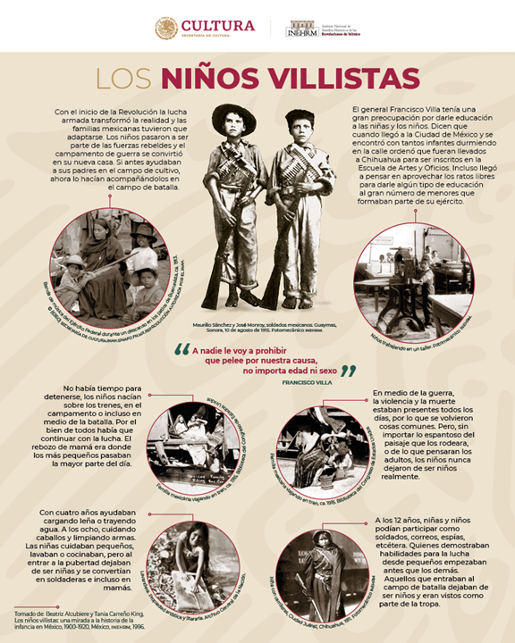

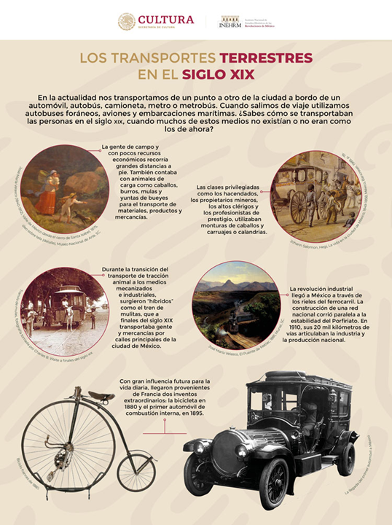

¡Buen trabajo!

Gracias por tu esfuerzo.

Para saber más:
Lecturas
https://libros.conaliteg.gob.mx/secundaria.html

